Proposta di modifica alla perimetrazione e classificazione delle aree ricomprese nell’Elaborato 2 del PAI lungo il torrente Valmartina nei territori dei Comuni di Cugliate Fabiasco e Marchirolo in provincia di Varese
Il Torrente Valmartina scorre nei comuni di Cugliate Fabiasco, Cunardo e Marchirolo e sfocia nel Torrente Margorabbia. In comune di Cugliate Fabiasco il torrente ha formato il suo conoide al termine del versante meridionale del Monte della Nave, che è delimitato nell’Elaborato 2 del PAI, aggiornato dai Comuni attraverso la procedura di cui all’art. 18 delle N.d.A. del PAI (Fig. 1), come conoide attivo (porzione centrale che interessa parte dell’abitato) e in parte come conoide completamente protetto o non recentemente riattivatosi. Allo sbocco del conoide, il torrente scorre in un tratto a minor pendenza fino al recapito nel Margorabbia, con diversi tratti intubati e altamente artificializzato. In questo tratto i comuni non hanno delimitato aree potenzialmente allagabili nell’Elaborato 2 del PAI. Lungo il Margorabbia invece, e in particolare alla confluenza del Torrente Valmartina e anche del Torrente Prada, posta poco più a sud, nel PAI sono rappresentate aree coinvolgibili da fenomeni con pericolosità molto elevata Ee o media e moderata (Em).
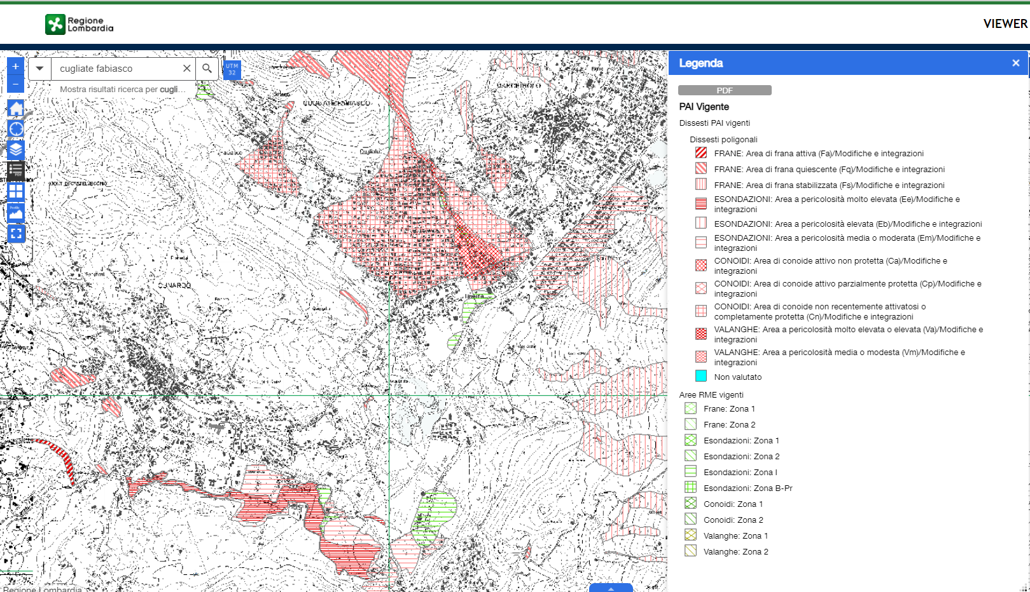
Fig. 1 – Perimetrazioni aree in dissesto contenute nell’Elaborato 2 del PAI vigente – Comuni di Cugliate Fabiasco, Cunardo e Marchirolo
Parzialmente, la porzione attiva del conoide è anche classificata come area a rischio idrogeologico molto elevato 117-LO-VA di Zona I “Valmartina, Prada, Lisascora, Margorabbia, torrenti Tarca e Dovrana” (Fig. 2); l’area RME si compone anche di ulteriori ambiti di Zona I nel tratto più pianeggiante fino all’ultimo, in corrispondenza della confluenza con il Margorabbia, che poco più a valle riceve anche le acque del T. Prada.
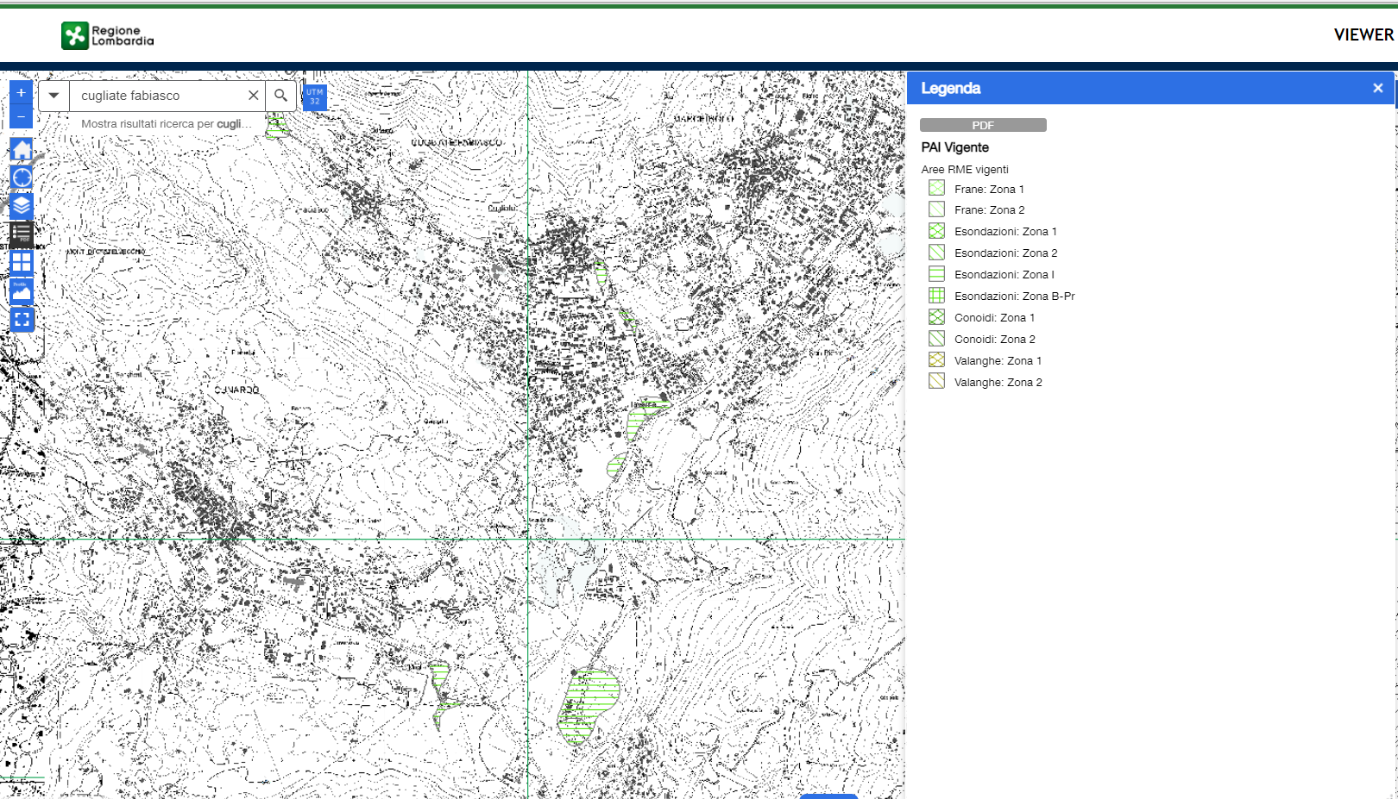Fig. 2 – Perimetrazione area a rischio idrogeologico molto elevato 117-LO-VA “Valmartina, Prada, Lisascora, Margorabbia, torrenti Tarca e Dovrana”

Nelle mappe di pericolosità e rischio del PGRA sono riportate nell’ambito RSCM le aree allagabili corrispondenti alle aree Ee, Em, Ca, Cn e Zona I riportate nell’Elaborato 2 del PAI (classificate come P3 le porzioni corrispondenti a Ca, Ee e Zona I del PAI e come P1 le porzioni corrispondenti a Cn ed Em PAI). (Fig. 3)
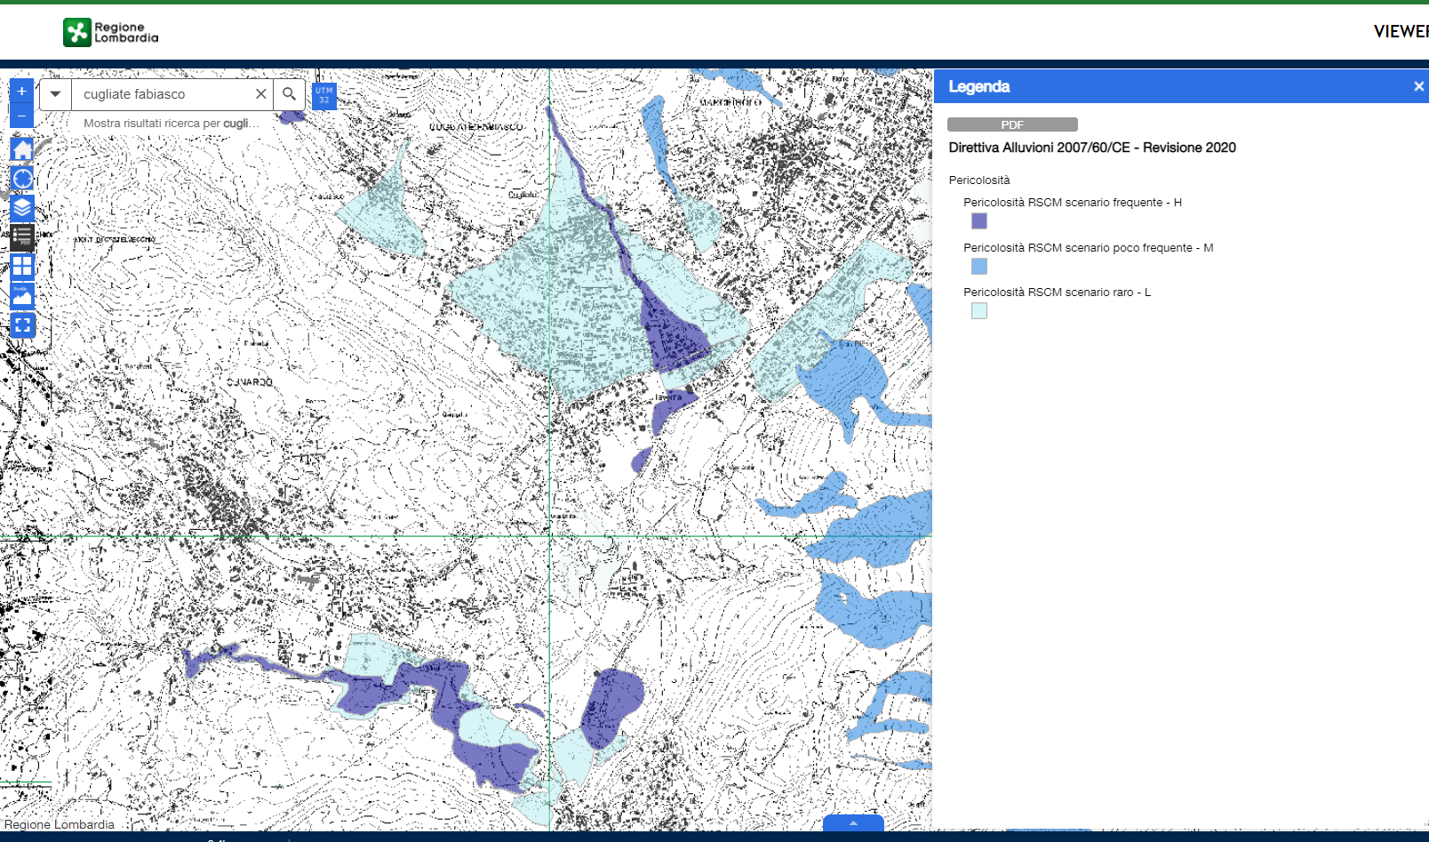
Fig. 3 – Perimetrazione conoide del Torrente Valmartina e Torrente Margorabbia nelle Mappe di Pericolosità del PGRA – ambito RSCM
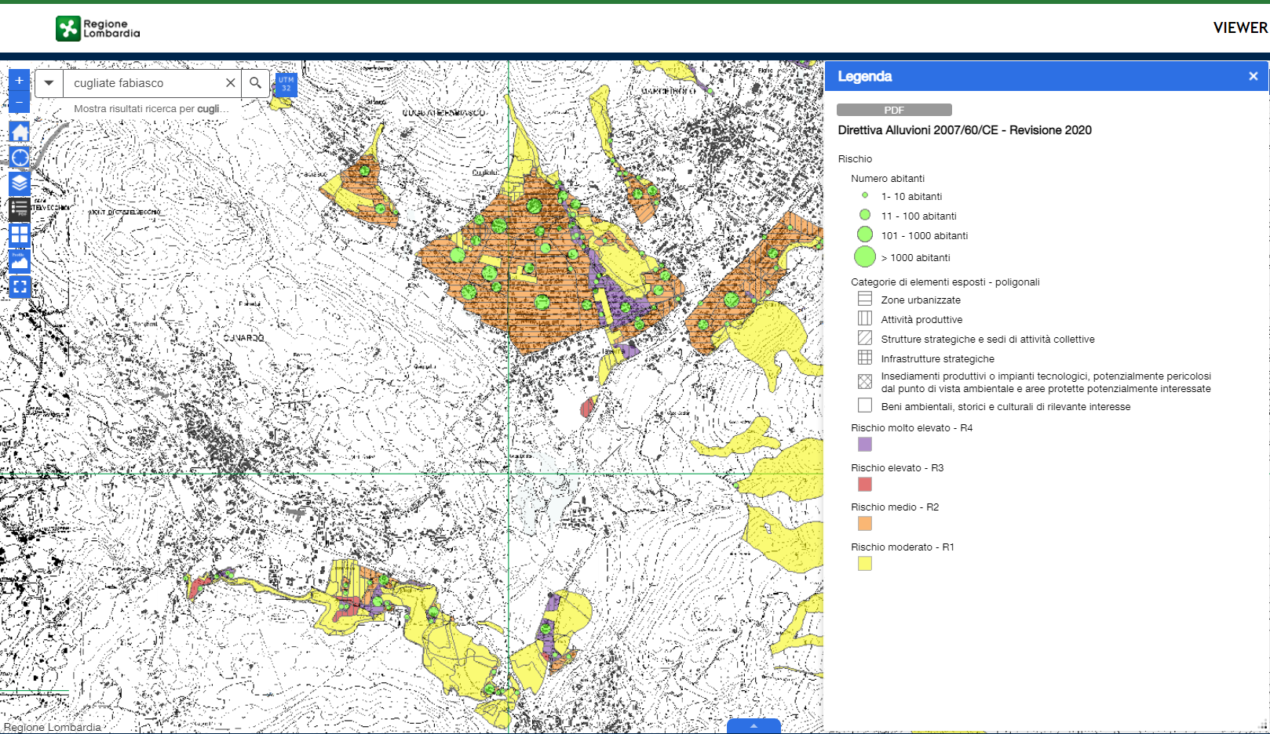Fig. 4 – Classificazione del rischio del conoide del Torrente Valmartina e della confluenza con il Margorabbia nelle Mappe di Rischio del PGRA – ambito RSCM
Nelle mappe di rischio, l’ampia porzione del conoide classificata come attiva (Ca) che interessa una porzione abitata, risulta classificata con rischio R4, così come alcuni settori alla confluenza con il torrente Margorabbia.
Il 7 giugno 2020, in corrispondenza del torrente Valmartina si è avuta una piena eccezionale che ha causato ingenti danni nei territori comunali di Cugliate Fabiasco e Marchirolo, determinati da numerosi e incontrollati allagamenti lungo il torrente, sia lungo il tratto naturale a monte dell’abitato di Cugliate Fabiasco sia nel tratto urbano (sempre in Cugliate) ove il torrente scorre tombinato. I fenomeni esondativi sono stati intensificati dalla presenza di griglie destinate all’intercettazione di materiale flottante, che, ostruite dall’ingente trasporto solido, hanno impedito il normale deflusso delle acque all’interno del sedime del torrente. L’allagamento, oltre ai tratti già delimitati nel PAI, ha interessato estesamente anche il tratto compreso tra lo sbocco del conoide e la confluenza nel Margorabbia (Fig. 5 – area rappresentata in giallo) ove nel PAI, e di conseguenza nel PGRA, non sono delimitate aree allagabili, ad eccezione di locali delimitazioni di Zona I.
A seguito dell’evento, Regione Lombardia ha stanziato la somma di 600.000 Euro per opere di “Manutenzione straordinaria e completamento della regimazione idraulica del torrente Valmartina nei comuni di Marchirolo e Cugliate Fabiasco - CUP: F45H20000130002”. La progettazione delle opere ha incluso un aggiornamento del quadro conoscitivo con il rilievo di dettaglio delle aree coinvolte nell’evento e un aggiornamento delle analisi idrologica e idraulica.
Alla luce di quanto sopra e in base a quanto definito all’art. 68 commi 4-bis e 4-ter del D. Lgs. 152/2006, essendosi verificato un evento alluvionale ed essendo stati condotti approfondimenti puntuali, d’accordo e su segnalazione dell’Autorità idraulica competente (Ufficio Territoriale Regionale Insubria) si propone la modifica delle aree incluse nell’elaborato 2 del PAI consistente nell’aggiunta dell’area allagate durante l’evento giugno 2020 classificandole come aree Ee nell’Elaborato 2 del PAI e come P3 – ambito RSCM nelle mappe delle aree allagabili del PGRA. Si chiede l’adozione di misure di salvaguardia e si segnala che la modifica necessità di una fase di partecipazione.
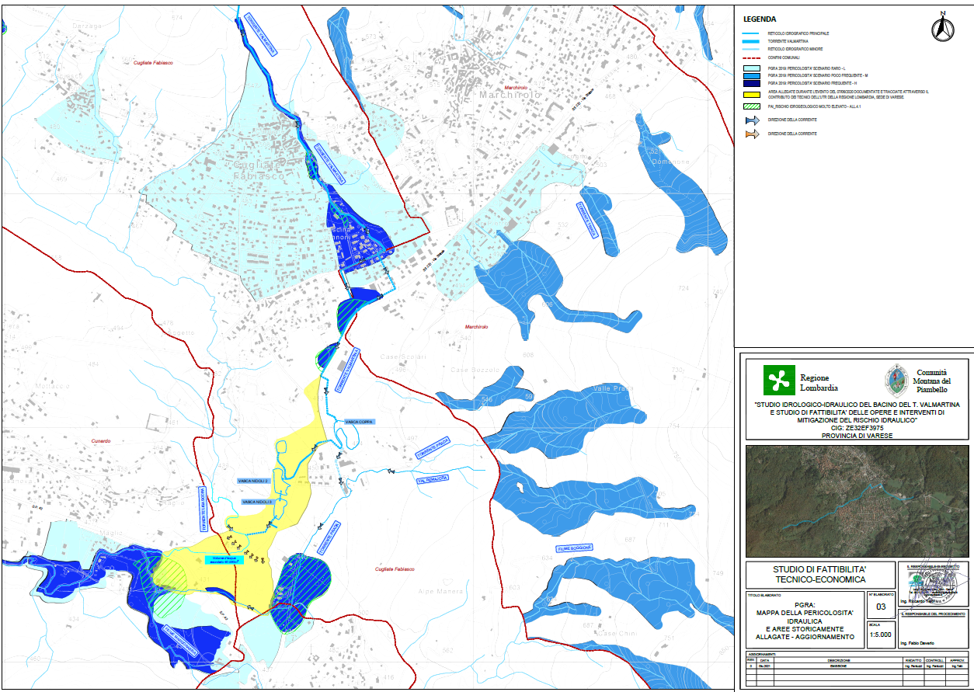
Si allega scheda di sintesi e tavola con delimitazione aree esondate.

